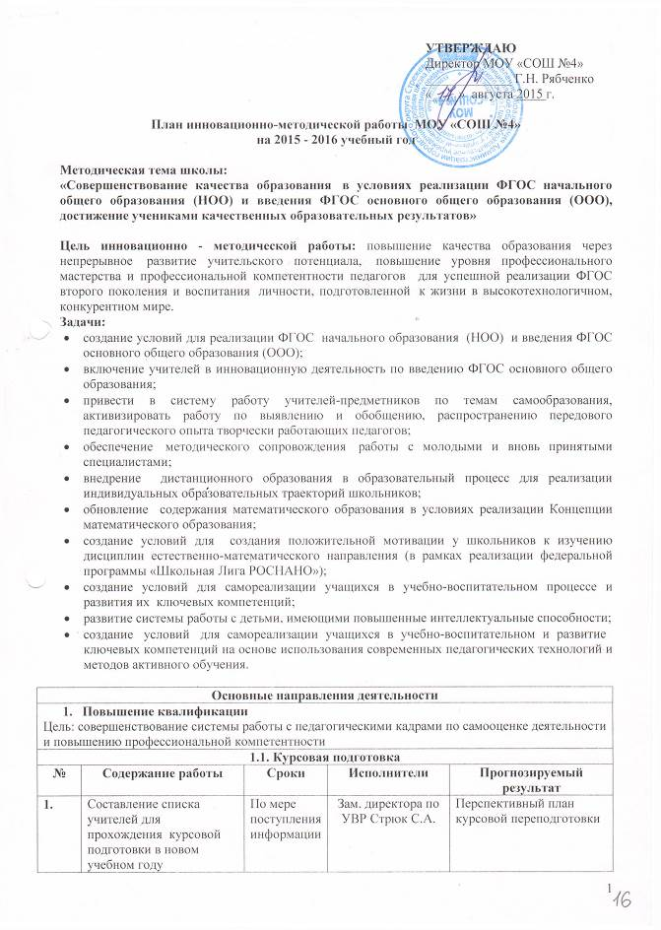

 | Контроль за прохождением курсов повышения квалификации учителями школы | В течение учебного года | Зам. директора по УВР Стрюк С.А. | Документ о прохождении КПК, использование новых технологий (полученной информации) в образовательном процессе
  - Аттестация педагогических работников
Цель: определение соответствия уровня профессиональной компетентности и создание условий для повышения квалификационной категории педагогических работников
№ | Содержание работы | Сроки | Исполнители | Прогнозируемый результат
 | Изучение нормативно-правовых документов по вопросам аттестации педагогов | Сентябрь | Зам. директора по УВР Стрюк С.А. | Знание новых требований к аттестации
 | Подготовка приказа «Об утверждении списка педагогических работников, подавших заявления на аттестацию» | Май | Директор | Приказ
 | Составление графика прохождения  аттестации. | Октябрь, май | Зам. директора по УВР Стрюк С.А | График
 | Информационное совещание учителей:  - нормативно-правовая база по аттестации;  - порядок аттестации педагогических работников;  - требования к квалифицированным характеристикам. | Сентябрь | Зам. директора по УВР Стрюк С.А | Информационное обеспечение аттестационных процессов в ОУ
 | Консультирование педагогов по подготовке пакета документов для аттестации, по вопросам проведения аттестующимися педагогическими работниками различных форм предъявления результатов деятельности образовательному сообществу | В течение учебного года | Зам. директора по УВР Стрюк С.А. | Создание условий для качественного проведения аттестации педагогических работников
 | Индивидуальные консультации по заполнению заявлений для прохождения аттестации | В течение учебного года | Зам. директора по УВР Стрюк С.А. | Преодоление затруднений при написании заявлений
 | Корректировка списка аттестуемых педагогических работников в текущем учебном году | Август | Зам. директора по УВР Стрюк С.А. | Список аттестующихся учителей
 | Изучение деятельности педагогов, оформление необходимых документов для прохождения аттестации | Согласно графику | Зам. директора по УВР Стрюк С.А. | Отзывы о профессиональной деятельности педагогов
 | Проведение открытых мероприятий для педагогов школы, представление собственного опыта работы аттестуемыми учителями на МО | Согласно графику | Аттестуемые педагоги | Пополнение банка педагогического опыта
 | Подготовка аналитических материалов по итогам аттестации педагогических кадров | В течение года | Зам. директора по УВР Стрюк С.А. | Отчет в Управление образования по итогам аттестации педагогических работников школы
 | Делопроизводство аттестационных процессов | В течение года | Зам. директора по УВР Стрюк С.А. | Качество делопроизводства
- Обобщение и распространение опыта работы
Цель: обобщение и распространение результатов творческой деятельности педагогов

 | Оформление портфолио педагогов | В течение учебного года | Учителя | Тезисы выступлений, конспекты, доклады, т.д.
 | Представление педагогического опыта на заседании МО | В течение учебного года | Руководители МО  Учителя-предметники | Выработка рекомендаций для внедрения педагогического опыта
 | Участие в работе проектов педагогических сообществ в сети Интернет | В течение учебного года | Организатор методической работы Комарова О.В., руководители МО | Распространение и внедрение опыта педагогов
 | Представление педагогического опыта на школьных и городских методических мероприятиях. | В течение учебного года | Зам. директора по УВР Стрюк С.А., | Выработка рекомендаций для внедрения педагогического опыта
 | Участие педагогов в профессиональных конкурсах различного уровня.  Конкурс «Учитель года» | В течение учебного года | Зам. директора по УВР Стрюк С.А., организатор методической работы Комарова О.В., рук-ли МО | Распространение опыта педагогов
- Предметные олимпиады
Цель: подготовка педагогов к этапам Всероссийской олимпиады школьников
 | Проведение заседаний МО по изучению нормативных документов о проведении этапов Всероссийской олимпиады школьников | Октябрь | Руководители МО  Зам.директора по УВР Галимуллина А.Т. | Организация школьного этапа Всероссийской олимпиады школьников. Повышение мотивации обучающихся на участие в олимпиадах
 | Проведение консультаций по оформлению результатов школьного этапа Всероссийской олимпиады школьников | Октябрь | Зам.директора по УВР Галимуллина А.Т. | Правильность оформления документации
 | Создание банка персональных данных участников Всероссийской олимпиады школьников | Ноябрь | Зам.директора по УВР Галимуллина А.Т. | Банк персональных данных
- Методические семинары
Цель: повысить профессиональную компетентность педагогов
 | Применение новых образовательных технологий  и ресурсов автономной некоммерческой организации «Школьная лига РОСНАНО» для достижения образовательных задач и задач стимулирования активной деятельности школьников в области  естественнонаучного образования. | Сентябрь | Зам. директора по УВР Стрюк С.А. | Повышение мотивации участия педагогов в образовательных программах в области высоких технологий, естественных наук.
 | «Результаты итоговой аттестации выпускников в 2015 году » | Сентябрь | Зам. директора по УВР Стрюк С.А.,  Галимуллина А.Т | Комплекс мер по повышению качества образования
 | Нормативно-правовые документы по организации профильного обучения | Ноябрь | Зам. директора по УВР Стрюк С.А. | Развитие профессионально-педагогической компетентности Комплекс мероприятий по реализации Концепции математического образования
 | Обучающий семинар «Первые шаги в создании дистанционного курса в системе Moodle» | Декабрь | Организатор методической работы Комарова О.В., творческая группа
 | Обучающий семинар «Обучение с помощью программы Skype» | Январь | Организатор методической работы Комарова О.В., творческая группа
 | Городской семинар - практикум для учителей математики по теме «Современные технологии обучения как средство повышения качества образования» | Ноябрь | Зам. директора по УВР Стрюк С.А.  Организатор методической работы Комарова О.В.  Гоголева Т.А., руководитель МО математики
 | Городской семинар «Загадки природы»: деятельностные формы образования в начальной школе на материале естествознания | Март | Зам. директора по УВР Стрюк С.А.  Зам. директора по УВР Будовая О.В. | Повышение мотивации участия педагогов в образовательных программах в области высоких технологий, естественных наук.
- Педагогические советы
Цель: развитие и совершенствование учебного и воспитательного процесса, повышение профессионального мастерства педагогических работников, организация методического руководства образовательной деятельностью
 | Организационный педсовет «Анализ работы педагогического коллектива за прошедший учебный год и утверждение плана учебно-воспитательной работы школы на новый учебный год». | Сентябрь | Директор Рябченко Г.Н. | Развитие профессионально-педагогической компетентности в вопросах реализации ФГОС нового поколения
 | Педсовет «Промежуточные итоги реализации Программы развития школы» | Декабрь | Зам.директора по УВР Стрюк С.А., Смирнова Н.П.  Галимуллина А.Т
 | Педсовет | Март | Зам.директора по УВР Будовая Т.Я., Сварацкая Т.Я
 | Педсоветы  - о допуске к итоговой аттестации обучающихся 9-х и 11-х классов,  - о переводе обучающихся в следующий класс,  - об окончании школы  - (9-х, 11-х классов) | Май - июнь | Зам.директора по УВР Галимуллина А.Т, Стрюк С.А.,  Смирнова Н.П.

- Методическое сопровождение инновационной деятельности

№ | Направление инновационной деятельности | Основное содержание деятельности по методическому сопровождению | Сроки |  | Ответственный
 | Обновление содержания образования. Основание: Программа развития | Мониторинг профессиональных затруднений, научно-методические интересы и потребности учителей школы | Сентябрь |  | Организатор по методической работе  Руководители МО
 |  | Подготовка педагогов к совершенствованию рабочих программ по учебным предметам, тематическим планированиям и курсам по выбору | Сентябрь |  | Зам. директора по УВР Стрюк С.А.
 |  | Планирование работы по реализации Концепции математического образования | Сентябрь |  | Зам.директора Стрюк С.А. , организатор методической работы Комарова О.В., руководитель МО математики Гоголева Т.А.
 |  | Работа с педагогическим коллективом по вопросам реализации государственных образовательных стандартов второго поколения | В течение учебного года |  | Зам.директора по УВР Смирнова Н.П., Галимуллина А.Т., Стрюк С.А.
 |  | Развитие ключевых компетен-тностей обучающихся как нового результата образования | Постоянно |  | Руководители МО
 |  | Организация и проведение мероприятий, семинаров для педагогов, направленных на достижение образовательных задач и задач стимулирования активной деятельности в области  естественнонаучного и математического образования | В течение учебного года |  | Зам.директора Стрюк С.А. , организатор методической работы Комарова О.В.
 |  | Работа с педагогическим коллективом по вопросу введения ФГОС ООО в 5-х классах | Март |  | Зам. директора по УВР, Галимуллина А.Т.
 |  | Анализ системы портфолио как накопительной оценки ученика | Апрель |  | Зам. директора по УВР Стрюк С.А.
 | Работа с одаренными детьми  Основание: Программа развития, программа "Одаренные дети" | Участие в очных, заочных, дистанционных олимпиадах, научно-исследовательских конференциях разного уровня | В течение учебного года |  | Зам. директора по УВР Галимуллина А.Т., Смирнова Н.П.,Стрюк С.А.
 |  | Совершенствование методов стимулирования учебно-исследовательской деятельности обучающихся | В течение учебного года |  | Зам. директора по УВР Галимуллина А.Т., Смирнова Н.П.,Стрюк С.А.
 |  | Обновление электронного банка результатов "Одаренные дети", программно-методических материалов, методик, технологий по работе с высоко мотивированными и одаренными детьми | Постоянно |  | Зам. директора по УВР Галимуллина А.Т.
 | Создание информационной среды.  Основание: Программа развития, Программа информатизации | Использование педагогами и обучающимися в образовательном процессе информационных и телекомму-никационных технологий | Постоянно |  | Зам.директора по УВР Стрюк С.А., Галимуллина А.Т., Смирнова Н.П.
 |  | Пополнение школьной медиатеки | В течение учебного года |  | Зам.директора по УВР Стрюк С.А.  Организатор по методической работе Комарова О.В.
 | Изменение механизмов работы с кадрами  Основание: Программа развития | Корректировать функциональные обязанности руководителей МО | Сентябрь |  | Зам.директора по УВР Стрюк С.А.  Организатор по метод. работе Комарова О.В.
 |  | Подготовка педагогов к участию в экспериментальной и инновационной деятельности | В течение учебного года |  | Зам.директора по УВР Стрюк С.А.  Организатор по метод.работе Комарова О.В., руководители МО
 |  | Отработка механизма стимулирования труда специалистов, занимающихся экспериментальной и инновационной деятельностью | В течение учебного года |  | Директор школы Рябченко Г.Н.
 |  | Проведение тренингов, психологов-педагогических семинаров, направленных на усиление коммуникативных возможностей педагогов | В течение учебного года |  | Психологическая служба
 |  | Пополнение банка данных педагогического опыта учителей | В течение учебного года |  | Зам.директора по УВР Стрюк С.А.,орг анизатор метод.работы Комарова О.В.
- Заседания инновационно-методического совета школы
Цель: координация научно-методической работы школы
 | Заседание 1  1. Задачи методической работы по повышению эффективности и качества образовательного процесса в новом 2015-2016 учебном году.  2.Утверждение плана методической работы школы на 2015-2016 уч.г. Постановка задач, определение направлений работы инновационно-методического совета на учебный год  3. Рассмотрение плана работы методических объединений и педагогов доп. образования.  4.Рассмотрение рабочих программ по учебным предметам и курсам  5. Утверждение плана проведения предметных недель.  6. Организация наставничества.  7. Профильное обучение, проблемы, задачи.  8. Профориентация и предпрофильная подготовка в новом учебном году.  9. План работы экспертно-аналитической службы на 2015-2016 уч.г.  10. Отчет о реализации всероссийского проекта «Школьная Лига РОСНАНО». План работы на 2015-2016 уч.год |  |  | Сентябрь | Зам. директора по УВР Стрюк С.А.,  Будовая О.В.,  Шериф Н.В., организатор предпроф. работы,  организатор  методической работы Комарова О.В.
 | Заседание 2  1. Итоги мониторинга за 1-ую четверть. Психолого – педагогическое сопровождение низкомотивированных и неуспевающих обучающихся.  2. Отчет о проведении школьного тура предметных олимпиад и конкурсов  3. Организация дистанционного обучения в школе  4. Подготовка к конкурсу «Учитель года», педагогическому совету  5. Предварительный (предупреждающий) анализ успеваемости учащихся 10-11 классов по результатам первой четверти. Организация работы и принятие плана подготовки к ЕГЭ в текущем учебном году  6. Итоги проведения предметных недель |  |  | Ноябрь-декабрь | Зам. директора по УВР Стрюк С.А., Галимуллина А.Т., Смирнова Н.П.
 | Заседание 3  1. Анализ инновационной работы за 1 полугодие, 2 .Организация работы методических объединений на 2 полугодие  3.Утверждение графика предметных недель на 2 полугодие  4.Организация работы по курсовой подготовке и аттестации учителей на 2 полугодие  5. Анализ результатов муниципального этапа всероссийской олимпиады школьников  6. О результатах внутришкольного контроля по вопросам адаптации обучающихся 1-х, 5-х, 10-х классов  7. Об организации и проведении школьной научно-исследовательской конференции  8. О результатах регионального мониторинга |  |  | Январь | Зам. директора по УВР Стрюк С.А., Галимуллина А.Т., Смирнова Н.П.,  организатор методической работы Комарова О.В.
 | Заседание 4  - Отчет руководителей МО.  - Подготовка к методическому дню.  3. Об итогах участия обучающихся во Всероссийской олимпиаде школьников.  4. Об итогах участия обучающихся в заочной областной олимпиаде.  5. О результатах муниципальных научно-практических конференций школьников.  6. Организация и порядок проведения государственной (итоговой) аттестации выпускников 9-х и 11-х классов  7. Анализ предметных недель. |  |  | Февраль-март | Зам. директора по УВР Стрюк С.А., Галимуллина А.Т., Смирнова Н.П., организатор методической работы Комарова О.В.
 | Заседание 5  1. Анализ итогов обучения в начальной, средней и старшей школе за учебный год  2.Итоги работы по профориентации и предпрофильной подготовке.  3. Отчет наставников о работе с молодыми специалистами.  4. Эффективность работы методических объединений, творческих групп.  5. Обсуждение плана инновационно-методической работы на новый учебный год |  |  | Апрель | Зам. директора по УВР Стрюк С.А., Галимуллина А.Т., Смирнова Н.П., организатор методической работы Комарова О.В.

- Работа с молодыми специалистами
Цель: оказание помощи молодому учителю

Сроки | Содержание деятельности | Задачи | Ответственный | Итоги
Август | Организация наставничества | Оказание метод.помощи | зам. директора по УВР | собеседование
В течение учебного года | Работа ШМУ | Развитие профессиональной компетентности молодых специалистов | Зам.директора по УВР Стрюк С.А., организатор методической работы Комарова О.В.
Сентябрь | 1. Организационные мероприятия:  -знакомство с задачами школы;  -знакомство с оформлением документации.  2. Ознакомление с нормативной правовой документацией по правам и льготам молодых специалистов;  -помощь в составлении рабочих программ по предмету;  -помощь в составлении плана классного руководителя.  3.Посещение уроков молодых педагогов с целью оказания методической помощи  4. Консультации по вопросу оформления классной документации (личных дел, журнала) | Оказание методической помощи | Директор, зам. директора по УВР Стрюк С.А., организатор методической работы Комарова О.В., руководители МО | Собеседование  Планы уроков  Наблюдение  Правильность оформления школьной документации
Октябрь | 1.Круглый стол «Основные проблемы молодого учителя», «Методические требования к современному уроку»  2.Посещение уроков у наставников.  3.Распределение открытых уроков и внеклассных мероприятий. | Обеспечение организационных и методических условий профессионального становления и развития молодого специалиста | Зам . директора по УВР Стрюк С.А., организатор методической работы Комарова О.В., руководители МО | График уроков и мероприятий  Становление профессионального мастерства
Декабрь | 1.Посещение уроков, обучение самоанализу.  2.Взаимопосещение уроков с наставниками.  3.Собеседование о проделанной работе | Обеспечение организационных и методических условий профессионального становления и развития молодого специалиста | Администрация , организатор методической работы Комарова О.В., руководители МО | Собеседование
Январь | 1.«Использование современных образовательных технологий в учебном процессе»  2.Посещение уроков и их анализ. | Обеспечение организационных и методических условий профессионального становления и развития молодого специалиста | Зам . директора по УВР Стрюк С.А., организатор методической работы Комарова О.В., руководители МО | Собеседование, аналитическая справка
Февраль | Обсуждение итогов предметной недели «Качество подготовки к ГИА с учетом индивидуальных особенностей обучающихся» | Выявление профессиональных затруднений, оказание необходимой методической помощи | Зам . директора по УВР Стрюк С.А., организатор методической работы Комарова О.В., руководители МО, учителя -наставники | Собеседование
Март | Посещение уроков, разбор плана-конспекта к уроку | Выявление профессиональных затруднений, оказание необходимой методической помощи | Зам . директора по УВР Стрюк С.А., организатор методической работы Комарова О.В., руководители МО, учителя -наставники | Аналитическая справка, собеседование
Апрель | «Организация работы на уроке с различными категориями учащихся. Индивидуальная работа». Посещение уроков | Методическая помощь | Учителя- наставники | Аналитическая справка
Май | 1.Анкетирование на выявление профессиональных затруднений, определение степени комфортности учителя в коллективе.  2.Отчеты наставников о работе с молодыми педагогами. | Результативность работы наставников | Учителя-наставники | Аналитическая справка
В течение учебного года | Работа ШМУ | Развитие профессиональной компетентности молодых специалистов | Зам.директора по УВР Стрюк С.А., организатор методической работы Комарова О.В.

